Учащиеся поочередно касаются одноименных пальцев рук своего соседа, начиная с больших пальцев и говорят:
· желаю (соприкасаются большими пальцами);
· успеха (указательными);
· большого (средними);
· во всём (безымянными);
· и везде (мизинцами);
· Здравствуйте! (прикосновение всей ладонью)

Окружающий мир, 3 класс
Тема: “Путешествие по карте полушарий”.

- Ребята, у нас сегодня необычный урок, урок - путешествие. А мы необычные путешественники, мы астронавты. Может кто - то знает, кто такие астронавты? (Люди, которые изучают космическое пространство) Итак, в путь. Одеваем космические ободочки.
(Звучит космическая музыка “Спейс” Д.Маруани “Волшебный полёт”)

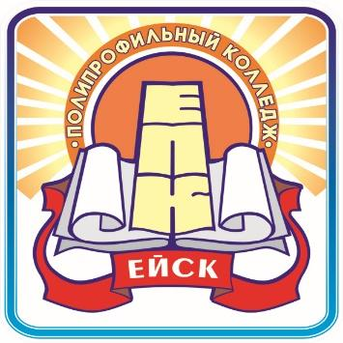 | Министерство образования, науки и молодёжной политики  Краснодарского края
Государственное бюджетное профессиональное образовательное учреждение Краснодарского края
«ЕЙСКИЙ ПОЛИПРОФИЛЬНЫЙ КОЛЛЕДЖ»

Техника создания у ребёнка субъективного переживания успеха

Выполнила:
Студентка ш-21 группы
Насека Юлия

Г.Ейск, 2023г

